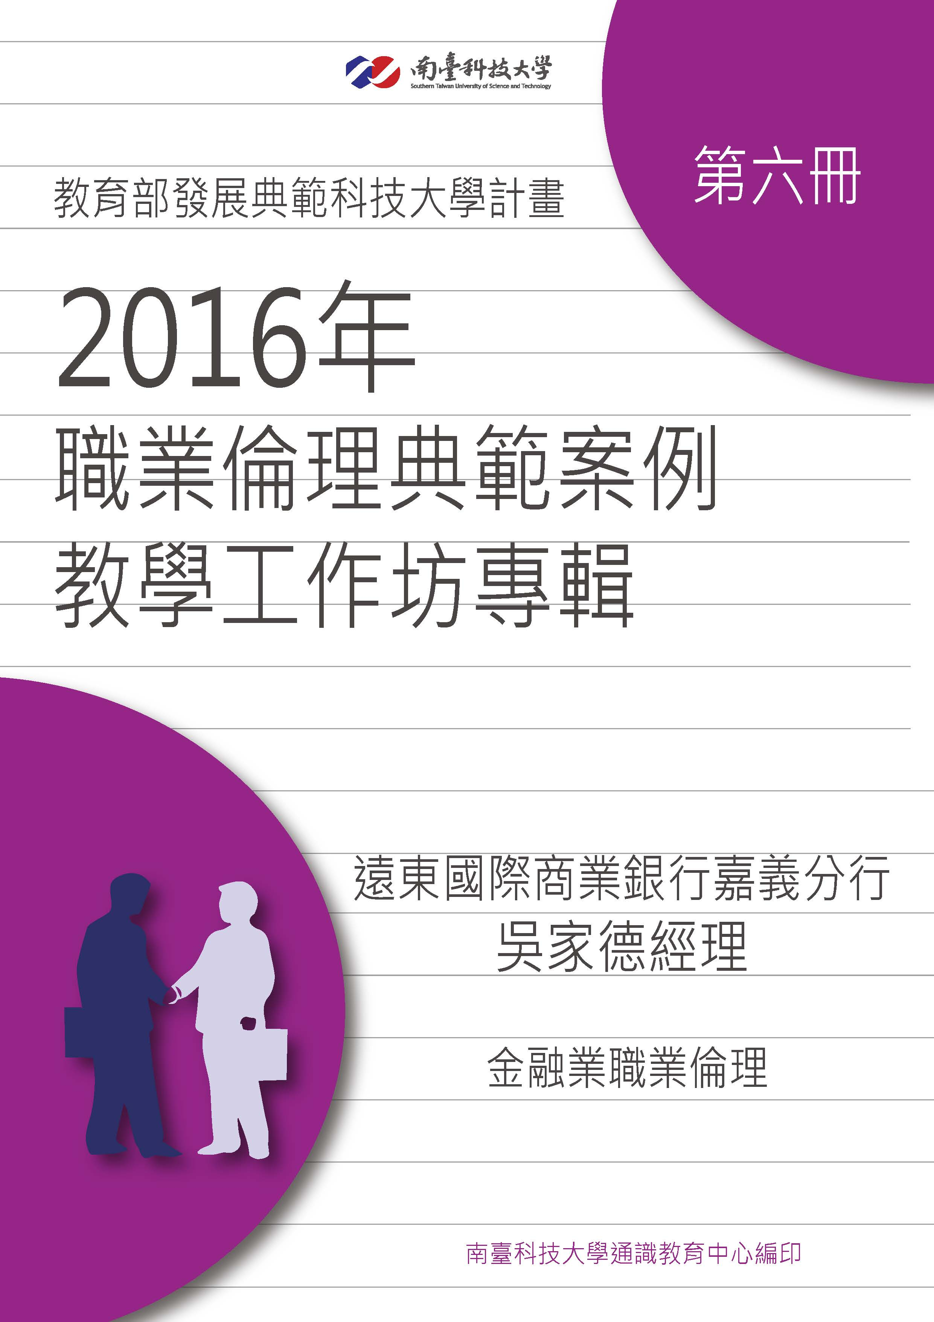
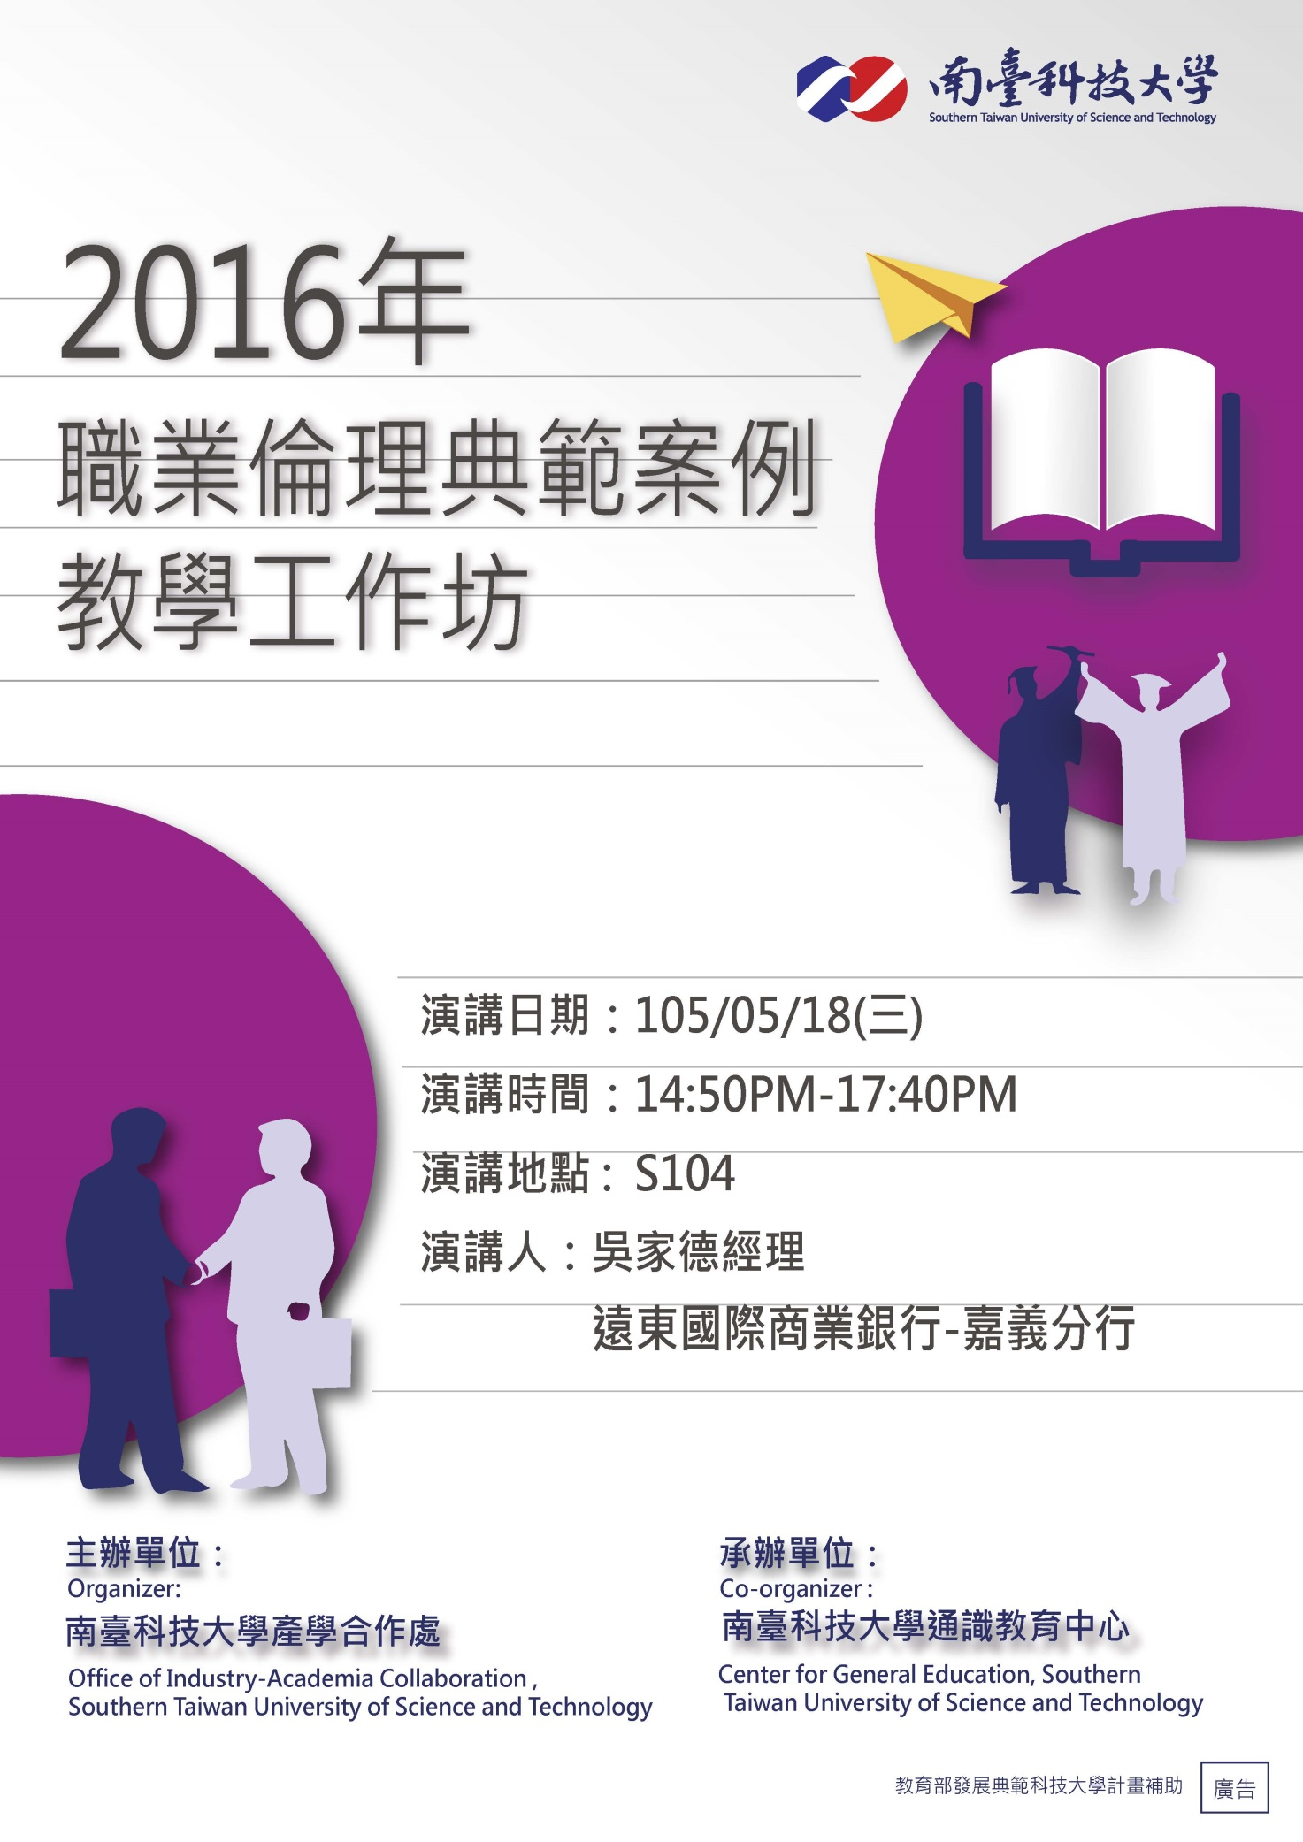
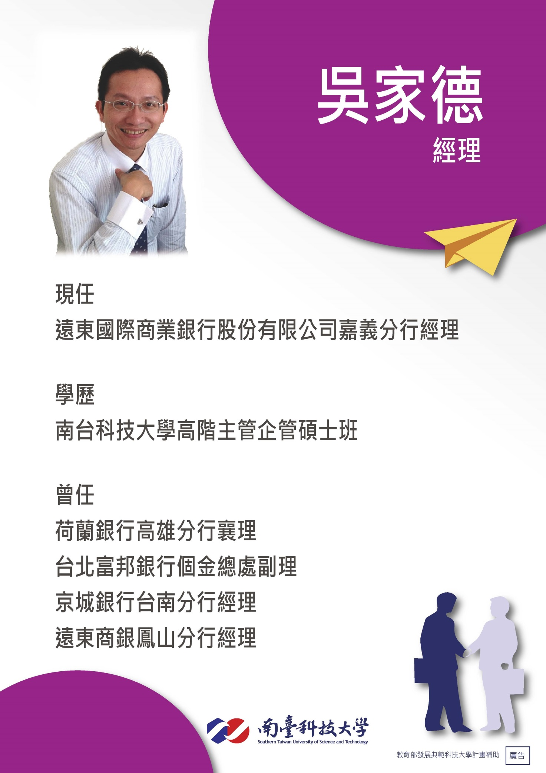
南臺科技大學發展典範科技大學計畫

105年度深化職業倫理分項計畫典範案例教學工作坊成果報告表
填表人 / (班級)：吳奕潔/財金三丙 |  |  | 填表人聯絡電話：920803629
一、基本資料
社群名稱：商管學院深化職業倫理教學與推廣種子教師社群 |  |  | 社群召集人姓名：陳孟修副教授
工作坊時間：105/05/18(三)14:50-17:50 |  |  | 工作坊出席人數：214人
二、工作坊安排
日期 | 主題名稱 | 業界授課專家 | 服務公司 | 服務職稱 | 授課  時數
105/05/18 | 金融業職業倫理 | 吳家德 | 遠東銀行嘉義分行 | 經理 | 3
三、成果內容
(一)工作坊摘要：
AGENDA
- 企業倫理與道德之概述
- 違反企業「外部」倫理道德案例探討
- 違反企業「內部」倫理道德案例探討
- 違背倫理道德因素之探討及改善意見

企業倫理的意義與內涵:
指的是以企業為主體，企業與其他團體間的關係為基礎，符合某種道德標準所構成的行為規範。
企業不應以追求利潤為唯一目標，而是應以公平、正當且合乎道德「取之於社會，用之於社會」的方式來獲取合理的利潤，並應維持內外利害關係人間的和諧。

影嚮「外部」企業倫理:
對消費者—塑化劑影嚮全民健康及權益。
對供應商—缺乏嚴密監控的機制，讓不肖廠商有利可圖。
對社會大眾—造成人心不安，付出龐大的社會成本，觀感不佳。

案例分析:
(A)企業對員工的倫理表現
案例一:
86 年12月，五十八歲的史毓芬，服務於惠陽超市民生店，在下班返家途中被機車撞成
重傷，目前得靠輪椅度日，該情況符合台北市勞工勞保局的職災認定，雇主應給予職
災給付，但是史女士卻被迫退休，該公司亦拒絕在勞工職災的文件上給他蓋章。
案例二:
88 年10月26日，三十三歲的菲律賓外勞尼爾到台灣汐止某家生產銅管的金屬公司工作，第五天，他的右手指就被捲進機器受傷，住院十多天後回廠繼續工作，89年1月7日，左手指又被鋸床所傷，兩手受傷而喪失工作能力。但工廠老闆自88年12月起，就不再付他薪水，尼爾在台灣的食宿費用必須自付，從尚未發出的薪水中扣除，職災補償雇主也不願談。
案例三:
89 年2月4日除夕中午十一點左右，雲林麥寮六輕廠區內有三名印尼勞工在完成鋼管焊接工作，進入鋼管清理鐵屑時，卻在鋼管內缺氧室息，經送麥寮黃外科急救後，均告不治死亡。此三名印尼籍外勞均受雇於韓商三星公司，為追趕進度，在除夕上午仍在趕工，準備在上午完成工作後，再休息過節，未料卻發生三人缺氧暴斃的意外。

(B)企業對消費者的倫理表現
1.學校營養午餐引起的集體中毒事件
2.醫院誤診，枉顧人命
3.仿冒品猖獗，謀取不法利益
4.遊覽車年久失修，車禍頻傳，生命受到威脅。
5.英國女醫師席曼特被控於1995年3月至1998年7月藉行醫之便謀殺15名女性病患，偽造死亡證明，並將屍體火化淹滅證據，再將財產轉給自己的邪惡罪行。

裁罰案例:
中國信託商業銀行前行員OOO挪用客戶資金及私自提前解約客戶保單案，貴行核有內部控制制度疏漏及內部查核未確實執行缺失，有礙健全經營之虞，違反銀行法第45條之1第1項規定，依同法129條第7款規定，核處新臺幣300萬元罰鍰，併依同法第61條之1第1項第3款規定，命令貴行解除OOO之職務。
事實及理由
貴行前行員OOO於102年3月至103年7月間利用取得客戶網路銀行密碼、偽冒客戶簽名辦理保單解約、取得客戶已簽章之提款單及存摺，臨櫃轉帳及行外收受客戶現金，未依客戶指示辦理相關業務等方式，挪用客戶款項計10筆約新臺幣1,187萬元，經核貴行有內部控制制度疏漏及內部查核未確實執行之缺失，違反銀行法第45條之1第1項規定。
法令依據：銀行法第45條之1第1項、第61條之1第1項第3款及第129條第7款規定。
臺灣中小企業銀行鳳山分行前行員冒名申貸挪用款項案，核有違反洗錢防制法第7條第1項、銀行法第45條之1第1項規定，依銀行法第129條第7款規定，核處新臺幣400萬元罰鍰，併依同法第61條之1第1項第3款規定，命令貴行解除郭員之職務
事實及理由
貴行前行員郭員於95年3月至104年3月間，違規冒貸及挪用客戶款項計6戶2,148萬元，違
法情事涉及存、放款業務部門，核有辦理大額通貨交易疏於確認客戶身分、內部控制制度未臻完
備及未落實執行、內部自行查核未確實執行等缺失。違反洗錢防制法第7條第1項及銀行法第
45條之1第1項規定

中國信託商業銀行理金融商品行銷業務，核有未妥適建立內部控制制度或未確實執行之缺失，違反銀行法第45條之1第1項規定，依同法第129條第7款規定，核處新臺幣200萬元罰鍰；另案關缺失有礙貴行健全經營之虞，依同法第61條之1第1項規定，核處應予糾正。
事實及理由：
一、未建立適當風險控管機制，核有違反金融控股公司及銀行業內部控制及稽核制度實施辦法第7條第2款、第36條第1項、第38條第1款規定：
(一)貴行金融商品行銷部門(TMU)近年來積極推展衍生性金融商品行銷業務，103年1月至4月全行金融商品交易獲利新臺幣(以下同)11.14億元，102年獲利24.26億元，較101年全年度獲利金額（11.57億元）增加12.69億元。與客戶辦理之匯率選擇權商品主要為Target Redemption Forward(TRF)等複雜高風險商品交易，交易幣別則主要集中於美元對人民幣相關商品。貴行金融商品行銷業務於短期內大幅成長，惟未就業務目標達成可能產生負面影響之重大風險，建立適當風險控管機制。
(二)貴行為追求TMU收益快速成長，有未考量客戶風險承受度與商品適合度而核予交易額度，銷售之商品集中於TRF等不具明確避險效果之高風險商品之情事，致增加客戶違約機率，提高貴行潛在風險。
二、未確實執行認識客戶及商品適合度評估，核有違反金融控股公司及銀行業內部控制及稽核制度實施辦法第8條第1項規定：
(一)客戶對交易額度用途未明確說明避險及非避險需求，貴行批覆書核給客戶之交易額度亦未予區分。
(二)有客戶集團所營事業主要為製造業或買賣業，惟核給交易額度超過其營運所需避險需求，以供客戶進行非避險交易。
(三)有核給客戶之交易額度遠大於客戶公司淨值，未審慎考量客戶財務承擔能力。
三、未妥適保障客戶權益，核有違反金融控股公司及銀行業內部控制及稽核制度實施辦法第8條第1項第2款規定，有僅提供英文產品說明書及交易確認書予客戶之情事，不利於客戶對商品風險及交易條件之瞭解。

國泰世華商業銀行離職員工將客戶個人資料下載至私人外接儲存裝置，核未妥適建立資訊作業管理之內部控制制度，違反銀行法第45條之1第1項規定，依同法第129條第7款規定，核處新臺幣300萬元罰鍰。
事實及理由：
一、貴行信託部○姓員工於離職前，將客戶資料下載至私人外接儲存裝置(USB)並攜走，核有以下缺失：
(一)未能妥適建立公用資料夾之檔案存取權限及授權控管：貴行資訊系統之公用資料夾管理，未能依行員行使職權範圍建立妥適之存取權限及授權控管，致行員得存取非與其職務相關且含客戶個人資料之檔案。依貴行清查結果，遭下載檔案數為○○○個，其中含有客戶個人資料之檔案數計○○○個，歸戶客戶數達○○○人，另有內部稽核檔案等機密資料。
(二)未能針對行員使用USB存取資料建立每日監視控管機制：○姓行員以USB存取非授權資料，惟因貴行未能建立每日監控機制，致○姓員工於101年12月14日至公用資料夾下載非授權檔案，貴行遲至102年1月7日始發現，顯示貴行之資訊作業管理內部控制制度未臻完備。
二、貴行對於公用資料夾之檔案存取權限控管未明確區分授權，致無法防杜行員存取非授權資料；另未能就行員存取資料建立每日監控機制，即時採行資訊保全措施。上該缺失顯示貴行未妥適建立資訊作業管理之內部控制制度，核違反銀行法第45條之1第1項規定。
三、另本案因遭下載之檔案數量大且內容涉及機密資訊，應提高處分級距。惟考量該違規之情事係貴行自行發現，並已為適當之處理，故予酌減。經綜覈相關事實後，爰核處旨揭罰鍰之金額。
法令依據：銀行法第129條第7款規定。

台中商業銀行股份有限公司前行員○○○代客戶保管存摺及辦理存款相關業務並挪用客戶存款乙案，違反銀行法第45條之1第1項規定，依同法第129條第7款之規定核處新臺幣200萬元罰鍰，併依銀行法第61條之1第1項第3款規定，命令該行解除該行員之職務。
事實及理由：貴行前行員○○○藉其職務之便，挪用客戶存款，違規期間相關承辦人員未確實依作業規定執行業務，顯見貴行有內部控制制度及作業程序未落實執行之缺失：
一、該行員以預蓋客戶印章之定期存款解約傳票及取款憑條，私自辦理解約並私自開立客戶存款帳戶，供挪用客戶存款不法使用，且有櫃員對於要件不全傳票（未蓋客戶印章），聽從指示辦理支出交易等情事，致○○○等10位客戶存款遭挪用，金額達新臺幣28,361仟元，相關承辦人員未確實執行覆核及確認客戶身分程序。
二、貴行清水等3家分行內部管理不善，行員未落實執行內部控制：上開分行櫃員未妥善管理端末機及保管個人印章、存單副署印章、空白存單及印鑑卡等重要物品單據，致發生遭偷拿或偷蓋於相關單據並辦理相關交易等情事，案關交易由擔任襄理（屬作業主管層級）之該行員本身覆核，缺乏內控牽制機制，分行經、副理等主管未落實督導職責。
三、該行員代客戶保管存摺及辦理存款作業，違反財政部85年12月4日台財融字第85354873號函及本會97年3月13日金管銀（二）字第09720001001號函有關嚴禁金融機構職員代客辦理存、提款或代客保管印鑑、存摺規定。

板信商業銀行股份有限公司前行員○○○持有客戶存摺、盜蓋客戶印章及盜領客戶存款新臺幣259萬元，違反銀行法第45條之1第1項規定，依同法第129條第7款規定，核處新臺幣200萬元，並依同法第61條之1第1項第3款規定，命令該行解除○員職務
事實及理由：本案貴行內部控制制度未能有效發揮，且未落實執行，包括：
一、貴行雖規定於郵寄密碼前應向客戶確認是否收到存摺，惟未規定應留存照會記錄，致無法釐清行員是否確實照會及照會結果，且不利後續追蹤控管；
二、對客戶採取不寄送對帳單者，未見相關內控機制，致未能及時發現帳戶餘額異常情形；
三、行員私自保管客戶存摺、盜蓋客戶空白取款條，並持客戶存摺於任職之原開戶分行辦理提款作業，貴行未能發現異常，相關控管機制未能有效發揮；
四、一人外出開戶未落實照會且未留存照會紀錄等。

渣打國際商業銀行股份有限公司行員朱○○以信用卡相關作業流程之漏洞挪用資金，核有內部控制及稽核制度未妥適建立、未能具體落實，內部控制制度之相關查核失效，及未能有效釐清案情全貌，檢討內部控制制度之能力顯有不足等缺失，違反銀行法第45條之1第1項規定，依同法第129條第7款規定，核處新臺幣500萬元罰鍰，併依同法第61條之1第1項第3款規定，命令該行解除朱員職務。
事實及理由：本案貴行內部控制制度無適當之職務分工及牽制覆核機制，內部控制制度未落實貴行相關內部作業規定，內部稽核效能不彰，自行查核流於形式，且未能有效釐清案情全貌，賴主管機關指出陳述意見之疏漏及疑點後，歷經多次陳述意見始逐步釐清案情，檢討內部控制制度之能力顯有不足，核有違反銀行法第45條之1第1項規定，依同法第129條第7款規定，核處新臺幣500萬元罰鍰，併依同法第61條之1第1項第3款規定，命令貴行解除朱員職務。
(資料來源:金融監督管理委員會-銀行局/金融監督管理委員會-檢查局 )

企業對社會大眾的倫理表現:
戴奧辛污染空氣品質，台塑等石化廠火災引起的毒氣外洩。
電鍍廠排放廢水，污染水源。
農業用化學原料未符合環保標準，破壞土壤及水質
提升企業道德標準規範方法:
1.掌握道德風險概念:
企業依不同行業及組織，訂定遵循的準則及法律規範，並列出優先順序，透過與員工的溝通建立
價值取向的工作環境，建立推行道德與公平經營的決心。
2.員工道德認同計劃:
透過訪談或運用調查了解員工對道德守則與價值的認知程度，並不定期宣導加強員工教育訓練。
3.衡量道德績效:
衡量道德諮詢數量及員工接受與不接受的了解程度，以適時修正規範及輔導 並明定法令懲處的一
致性。
4.設置員工意見箱:
以正式或不具名方式與溝通管道，加強主管與基層員工的資訊交流，宣傳公司的理念及政策。
5.企業定期提供道德教育訓練
6.企業法律顧問定期檢視所有的道德與法規遵循政策與計劃。

影嚮企業「內部」倫理道德-員工
- 進出主管辦公室，須經主管許可，確認時間。
- 同桌用餐須等主管入座 ，長幼有序，禮數週詳。
- 未依公司規定，不著制服上班。
- 開會遲到早退，態度不友善，缺乏溝通及人際關係的能力。
- 鼓惑員工罷工甚至遊行等失序行為。
- 組織內分黨派，不能同心一致，影嚮團隊績效。
- 逾級呈報昜產生認知上的落差。
- 與主管正面衝突，影嚮決策 。
- 收取不當回扣。
- 未經正常手續擅自離職。
- 面試報到無預警缺席。
- 會計帳目揭露不實，誤導員工、企業主或投資大眾
- 吃裡扒外，謀利營私。
- 洩漏公司機密，獲取不法利益。
- 隨意造謠，批評同事隱私。
- 偷竊公物，佔為己有。
- 個人情緒，影嚮工作環境與績效。
- 挪用公款。
影嚮企業「內部」倫理道德之因素
- 員工素質不齊，無法全盤掌控。
- 公司制度不完善，引起勞資對立。
- 管理斷層，無法與員工達成共識。
- 行為準則規範不明，員工無所適從。
- 部門主管缺乏溝通領導能力。

改善企業倫理道德之建議:
A-領導者的特質(用對的人，做對的事)
- 具專業知識及技能
- 溝通及表達能力具整合能力的人
- 人際關係
- 壓力管理(AQ)、情緒管理(EQ)心態的調適。
- 勇於嘗試的動能
- 以身作則，吃苦耐勞
- 展現親和力，以微笑代替責罵
- 人人為我，我為人人
(B)員工教育訓練—道德養成計劃，使組織內的成員充份了解法規及規範，開放双向溝通管道，共謀
其利。
(C)法規制度面—界定勞雇双方應付的責任，當職災發生時，應對雇主強制的罰則或相關規定上做增
修等。
(D)相關單位方面—勞委會應適當介入協調，降低職災者身心受損的程度。
(E)企業本身—即非職員而造成的意外，應照顧体恤員工的道德標準，提供援助，建立互助和譜的勞
資關係。

智慧小語
態度決定高度，格局影嚮結局。
付出才會傑出，磨練才會熟練。
投入才會深入，關懷使人開懷。
懂得貼心的人，找得到輕鬆。
懂得遺忘的人，找得到自由。
懂得付出的人，找得到朋友也找得到快樂。
懂得珍惜，才能彼此擁有。
懂得感謝，才能長長久久。

(二)Q&A：
1. A:走在老闆後面，想在老闆前面，為何不獨立出來?
Q:以老闆的心態做員工的事情。
2. A:曾做錯事情如何解決?
Q:曾經老闆交代的事沒馬上做，老闆詢問進度，承認錯誤。
3. A:從出社會一直堅持的事情?
Q:天天寫文章，天天po文。
4. A:人外有人，天外有天，如何贏別人?
Q:比別人認真，廣結善緣，有團隊精神 。

成果記錄剪影
拍照地點： | E13國際會議廳 | 拍照時間： | 105/05/18(三)14:50-17:50
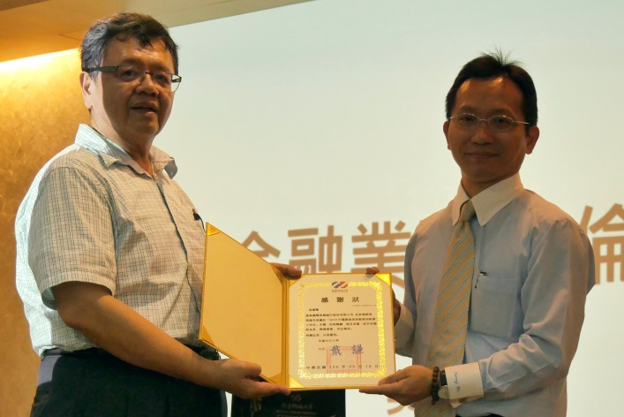 |  | 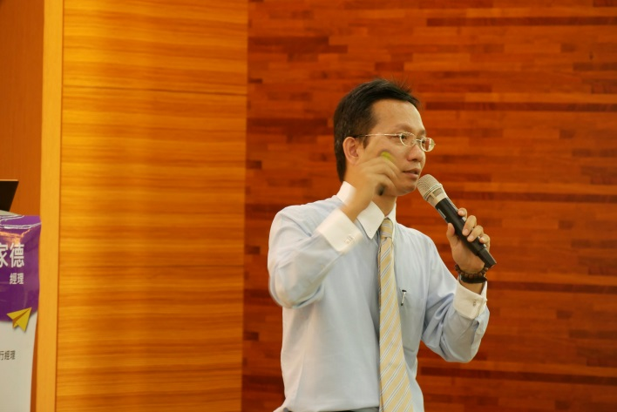
通識中心王主任致贈證書 |  | 吳家德經理演講實況
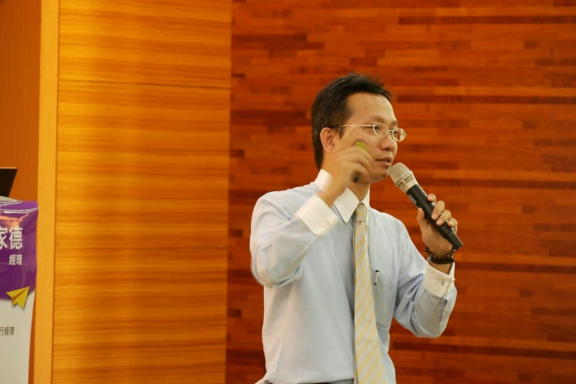 |  | 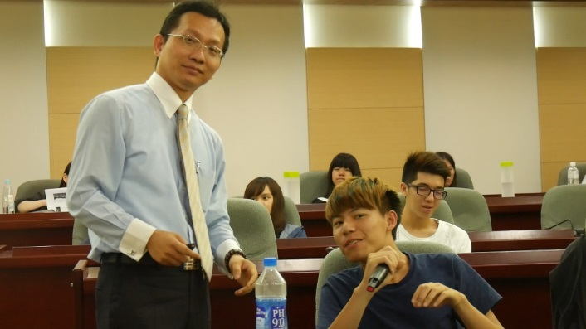
吳家德經理演講實況 |  | 學生向吳家德經理詢問相關問題
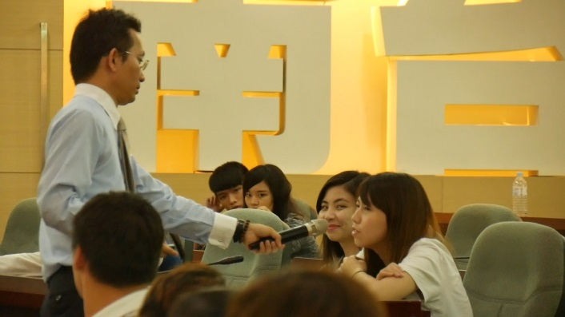 |  | 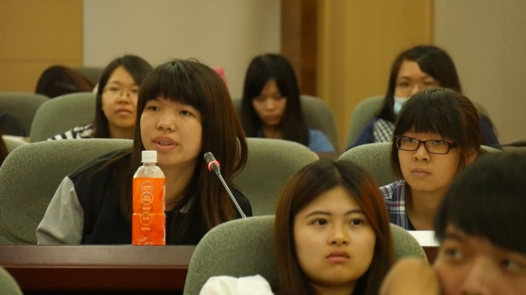
學生向吳家德經理詢問相關問題 |  | 學生專心聆聽演講案例

